Муниципальное дошкольное образовательное автономное учреждение
"Детский сад №108 общеразвивающего вида с приоритетным осуществлением социально-личностного развития воспитанников "Почемучка" г.Орска

Мастер-класс для родителей

«Развитие творческих способностей удетей дошкольного возраста с помощью техники «Кинусайга».

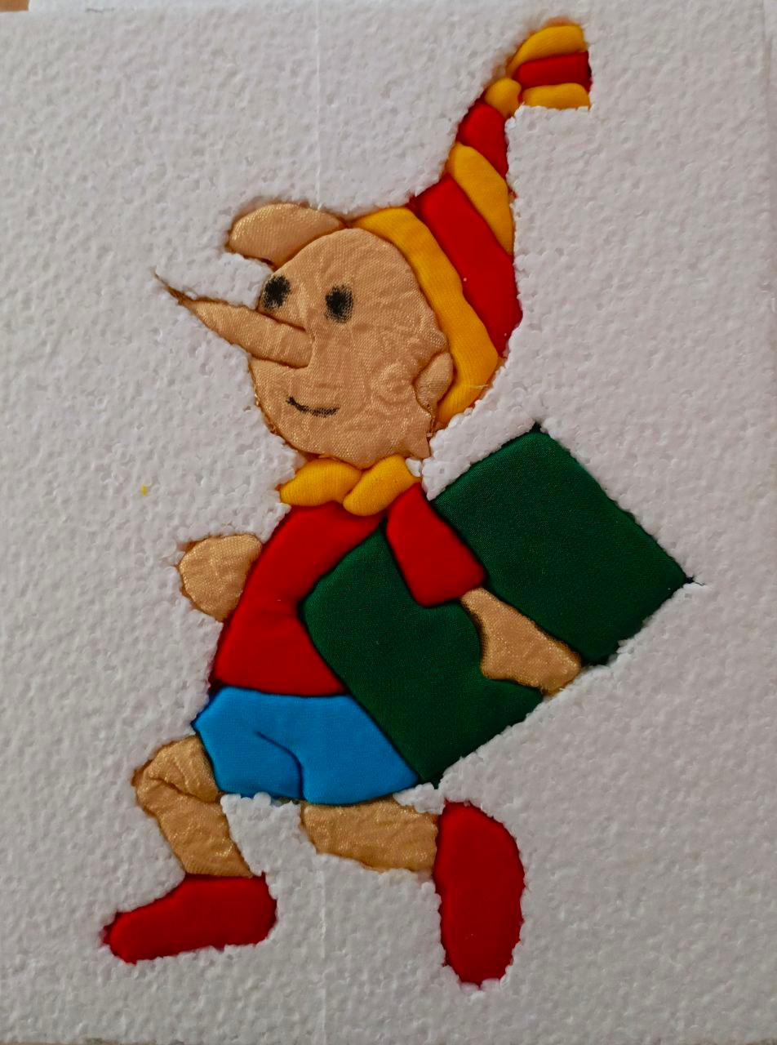

Выполнила : Макарова И.Н.
Воспитатель 1кв,кат.

2025

Мастер-класс для родителей
«Развитие творческих способностей с помощью техники «Кинусайга»

Использование техники Кинусайга - «шитьё без иглы» в образовательном процессе в первую очередь связана с возможностью использования её как средство развития мелкой моторики рук, представления, воображения, мышления.
Рукоделие с применением ткани обогащает сенсорные впечатления, развивает образное и пространственное мышление, зрительно-двигательную координацию, творческие способности. Дети учатся оперировать палитрой цветов, сочетать их между собой. Кроме того, большое значение приобретает соблюдение правил культуры труда, экономного расходования материалов, бережного отношения к инструментам, приспособления и материалам.
В процессе занятий по рукоделию дети закрепляют навыки работы с ножницами, стекой.
Какие ткани лучше использовать?
- Главный рабочий материал в Кинусайга — лоскуты ткани разного размера и цвета.
- Следите за тем, чтобы используемая ткань была тонкой, но плотной, не тянулась сильно и не осыпалась по краям. Иначе рисунок, задуманный вами изначально, будет неаккуратным.
- Вместо дорогостоящей шелковой ткани, которой пользуются японские мастера Кинусайга, можно взять хлопчатобумажные или льняные лоскутки.

Необходимые инструменты.
В качестве основы для изделия берем пластины из пенопласта.
Обязательным инструментом для работы с макетами является обычный канцелярский нож или острый стек — им нужно прорезать канавки в пенопластовой основе. Кроме того, нам нужна копировальная бумага.
Понадобится плоская палочка или стек для удобного проталкивания ткани в отверстия макета и ножницы необходимы при раскрое ткани, а чтобы закрепить ткань с обратной стороны потребуется клей ПВА.
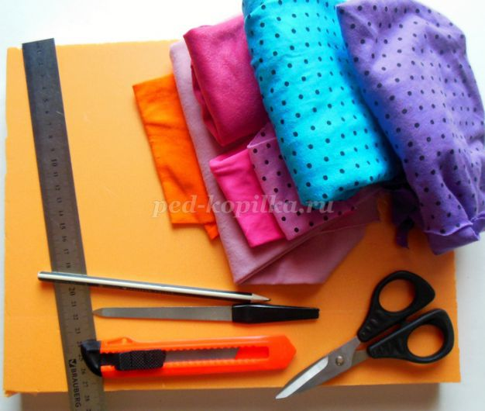
Процесс создания картины в технике кинусайга.
- Для начала нужно выбрать рисунок.
- При помощи копировальной бумаги рисунок переводим на пенопласт.
- Проходим ножом по контуру рисунка, делая углубления на 2-3 мм.
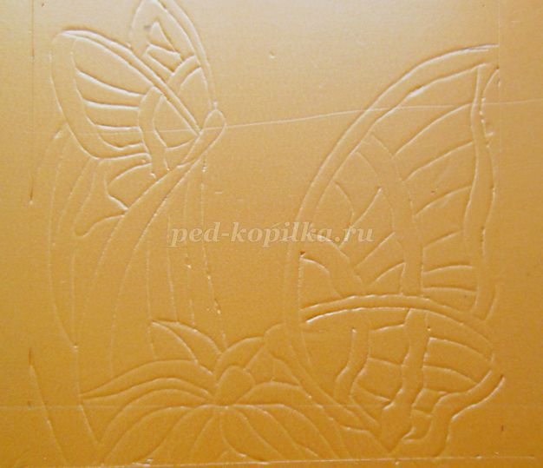

- Приготовим лоскутки, соответствующие деталям рисунка.
- Для того чтобы ткань хорошо закрепилась, основу пенопласта, на которую будем накладываться ткань, предварительно можно промазать клеем.

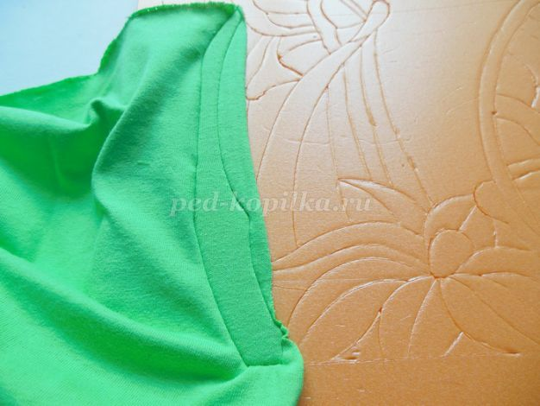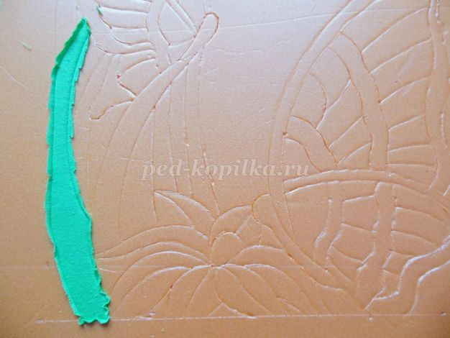
- Ткань разрезаем на лоскутки подходящего размера, учитывая припуски.
- Начинаем непосредственно работу, заправляем ткань в прорези в пенопласте при помощи стеки или пластмассовой иголочкой.
- Остатки ткани обрезаем.
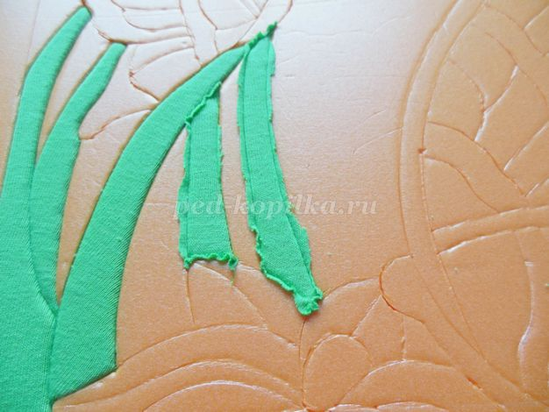
- Дальше продолжаем так же, заполняем каждую деталь, пока не закончим.
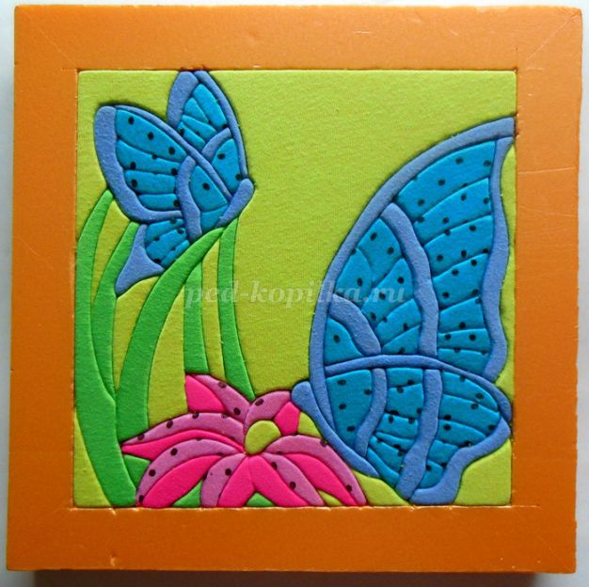

- Для рамки от края отступаем 2-5 см и по периметру делаем прорези.
- Заправляем края в прорези. Закрепляем с обратной стороны клеем. Лишнее срезаем.
- Должен получится задуманный рисунок.
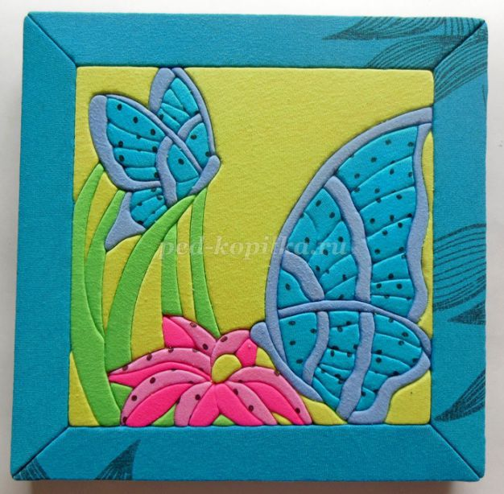
И вот такая красота у нас получится!

